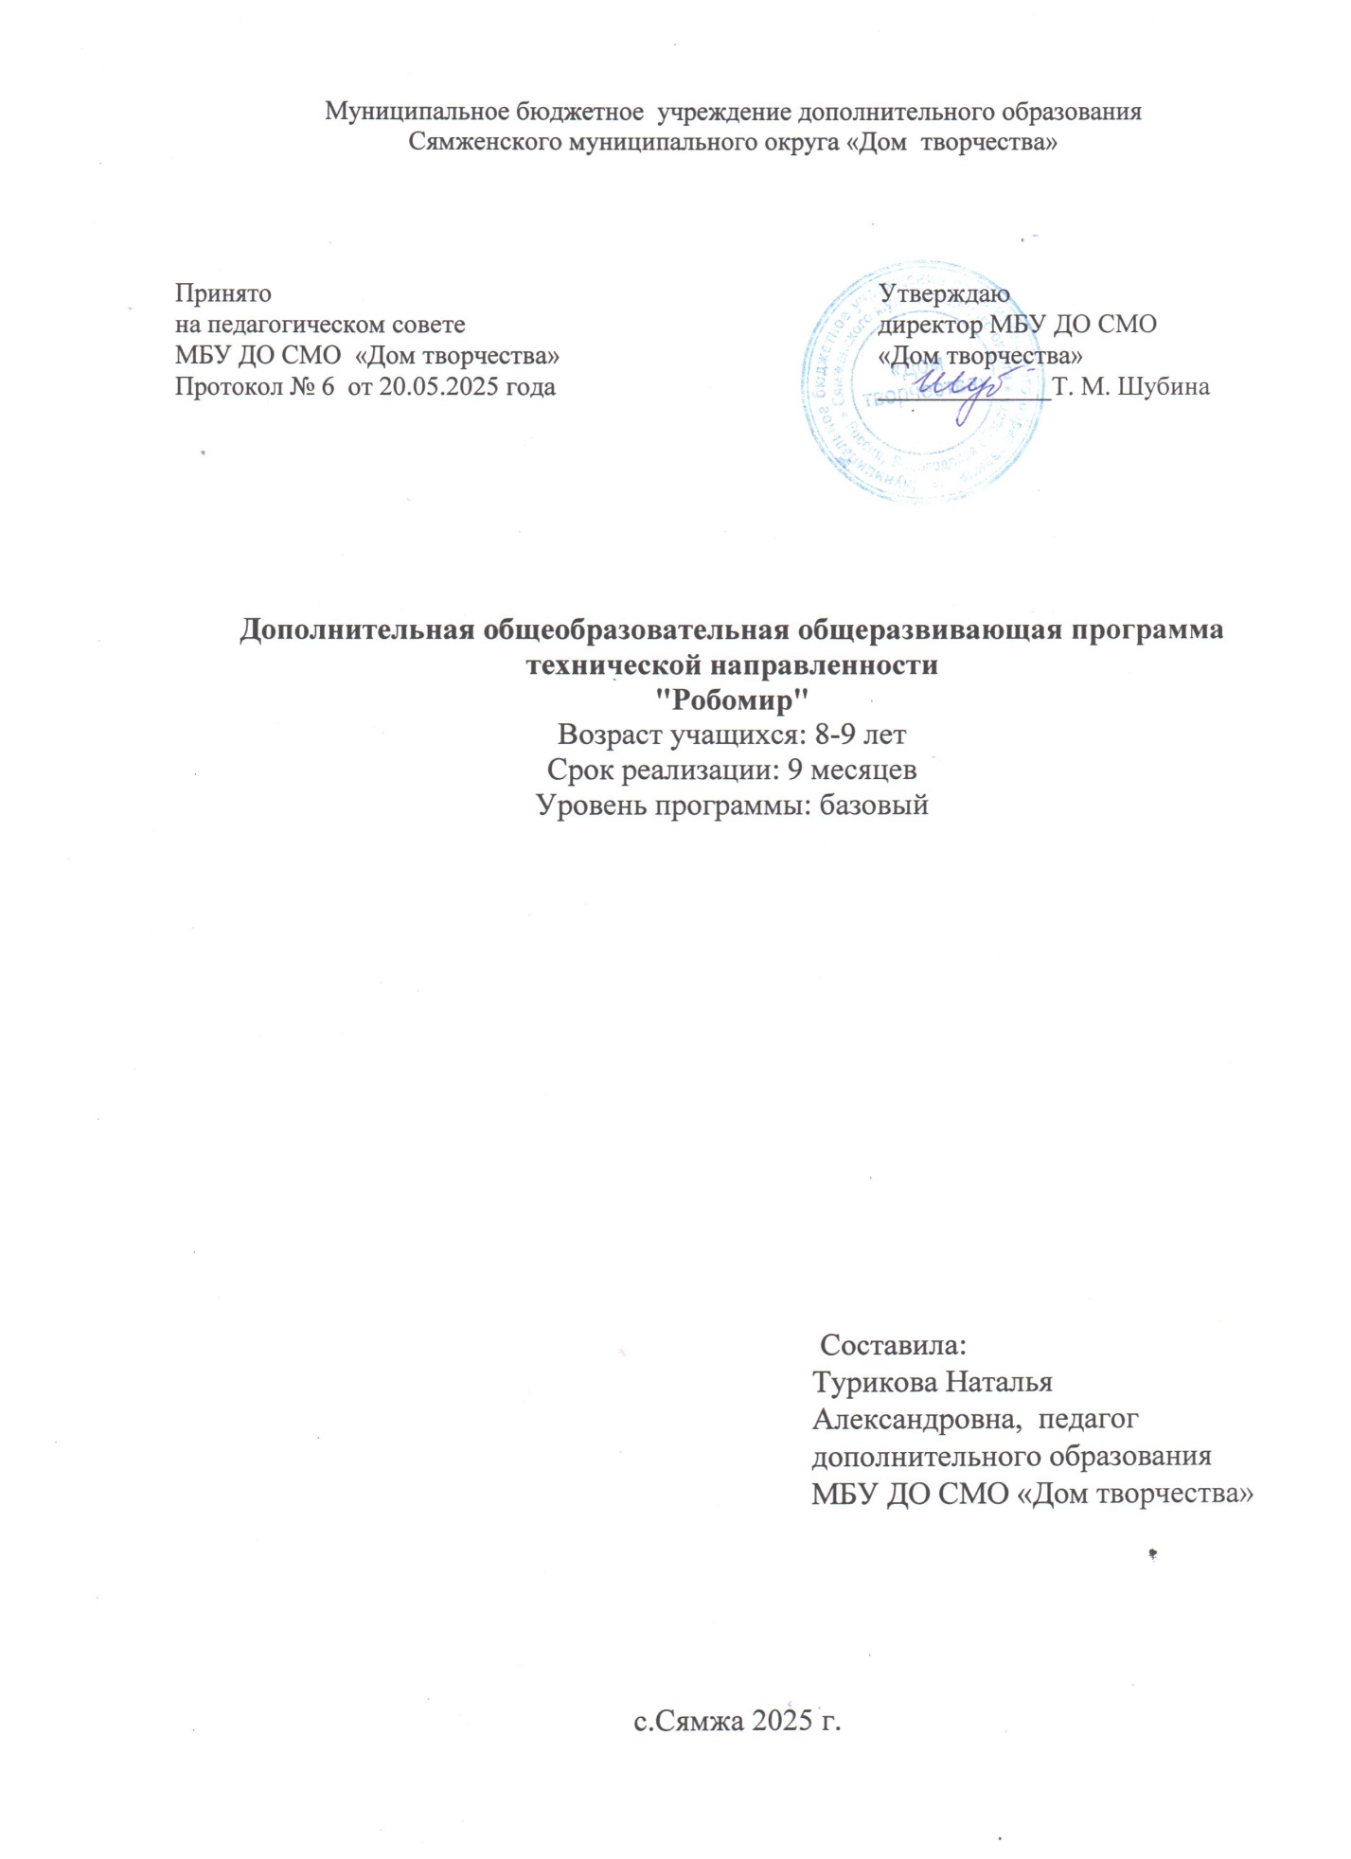

1.1 Пояснительная записка
Программа адресована обучающимся кружкового объединения «Робомир», является программой технической направленности, предполагает кружковой уровень освоения знаний и практических навыков. Настоящая программа является модифицированной. Программа адаптирована к потребностям учащихся и условиям материально-технической базы МБУ ДО СМО «Дом творчества».

Нормативно-правовые документы, на основе которых составлена программа:
- Федеральный закон от 29 декабря 2012 г. № 273-ФЗ «Об образовании в Российской Федерации» (с последующими изменениями);
- Указ Президента Российской Федерации от 7 мая 2024 года № 309 «О национальных целях развития Российской Федерации на период до 2030 года и на перспективу до 2036 года»;
- Указ Президента Российской Федерации от 29 мая 2017 года № 240 «Об объявлении в Российской Федерации Десятилетия детства»;
- Распоряжение Правительства Российской Федерации от 23 января 2021 года № 122-р «Об утверждении плана основных мероприятий, проводимых в рамках Десятилетия детства, на период до 2027 года»;
- Указ Президента Российской Федерации от 9 ноября 2022 года № 809 «Об утверждении основ государственной политики в укреплении традиционных российских духовно-нравственных ценностей»;
- Концепция развития дополнительного образования детей до 2030 года (Распоряжение правительства Российской Федерации от 31 марта 2022 г. № 678-р);
- Постановление Правительства РФ от 11 октября 2023 № 1678 «Об утверждении Правил применения организациями, осуществляющими образовательную деятельность, электронного обучения, дистанционных образовательных технологий при реализации образовательных программам» (вносится в список документов в случае применения электронного обучения и дистанционных образовательных технологий);
- Приказ Министерства науки и высшего образования РФ и Министерства просвещения РФ от 5 августа 2020 г. № 882/391 (с изменениями) «Об организации и осуществлении образовательной деятельности при сетевой форме реализации образовательных программ» (вносится в список документов в случае реализации программы в сетевой форме);
- Целевая модель развития региональных систем дополнительного образования детей (приказ Министерства просвещения РФ от 3 сентября 2019 г. № 467, с изменениями);
- Порядок организации и осуществления образовательной деятельности по дополнительным общеобразовательным программам (Приказ Министерства просвещения РФ от 27 июля 2022 г. № 629);
- Методические рекомендации по проектированию дополнительных общеразвивающих программ (включая разноуровневые программы) (Письмо Минобрнауки РФ от 18 ноября 2015 г. № 09-3242);
- Постановление Главного государственного санитарного врача РФ от 28 сентября 2020 г. № 28 «Об утверждении санитарных правил СП 2.4.3648-20 «Санитарно-эпидемиологические требования к организациям воспитания и обучения, отдыха и оздоровления детей и молодежи».

Актуальность программы
Курс «Робомир» предназначен для того, чтобы положить начало формирования у учащихся целостного представления о мире техники, устройстве конструкций, механизмов и машин, их месте в окружающем мире. Реализация данного курса позволяет стимулировать интерес и любознательность, развивать способности к решению проблемных ситуаций – умению исследовать проблему, анализировать имеющиеся ресурсы, выдвигать идеи, планировать решения и реализовывать их. Особенно важно не упустить имеющийся у детей познавательный интерес к окружающим его рукотворным предметам, законам их функционирования, принципам, которые легли в основу их возникновения. Специалисты, обладающие знаниями в области инженерной робототехники, в информационной культуре, начальных навыков использования компьютерной техники и современных информационных технологий для решения учебных и практических в настоящее время достаточно востребованы. Если ребенок интересуется данной сферой с самого младшего возраста, он может открыть для себя много интересного и, что немаловажно, развить те умения, которые ему понадобятся для получения профессии в будущем.
В процессе конструирования ребята учатся работать руками, что способствует развитию мелкой моторики, точных движений.
Компьютер используется как средство управления моделью; его использование направлено на составление управляющих алгоритмов для собранных моделей. Учащиеся получают представление об особенностях составления программ управления, автоматизации механизмов. Изучение принципов работы разных механизмов способствует развитию конструкторского мышления, фантазии.

Новизна программы
Занятия ЛЕГО конструированием, программированием, исследованиями, а также общение в процессе работы способствуют разностороннему развитию обучающихся. Интегрирование различных образовательных областей в кружке открывает возможности для реализации новых концепций школьников, овладения новыми навыками и расширения круга интересов. Новизна проекта заключается в адаптации конструкторов нового поколения LEGO Education WeDo 2.0 в образовательный процесс дополнительного образования.

Отличительные особенности:
Реализация программы осуществляется с использованием методических пособий, специально разработанных фирмой "LEGO" для преподавания технического конструирования на основе своих конструкторов. Настоящий курс предлагает использование образовательных конструкторов LegoWedo 2.0 как инструмента для обучения школьников конструированию, моделированию и компьютерному управлению на уроках робототехники. Простота в построении модели в сочетании с большими конструктивными возможностями конструктора позволяют детям в конце занятия увидеть сделанную своими руками модель, которая выполняет поставленную ими же самими задачу. При построении модели затрагивается множество проблем из разных областей знания – от теории механики до психологии.
Сведения о программе
Область применения: | дополнительное образование детей
Направленность | техническая
Тип программы | модифицированная
Вид программы | образовательная
Адресат программы | 8-9 лет
Количество человек в группе | 10-12 человек в группе
Количество групп | 1
Количество модулей | 2
Срок освоения программы | программа рассчитана на 9 месяцев
Объем программы | 144 часа  Сентябрь-декабрь-64 часа,  Январь-июль-80 часов.
Режим занятий | 2 раза в неделю по 2 занятия с перерывом между занятиями 10 минут.
Режим работы в каникулярное время | По расписанию
Сроки проведения промежуточной аттестации | Промежуточная аттестация – май
Кадровое обеспечение | Педагог дополнительного образования

Формы обучения и виды занятий:
Образовательный процесс по программе организуется в очной форме.
В период карантина, болезни или отсутствия учащихся по уважительной причине используется дистанционная форма обучения.
Основная форма обучения - групповая.
Виды занятий:
- урок с использованием игровых технологий; урок-игра;
- урок-исследование;
- урок-испытание игры;
- урок-презентация проектов;
- урок с использованием тренинговых технологий (работа на редактирование программы в соответствии с поставленной задачей).

1.2 Цель и задачи программы:
Цель:
развитие познавательной и творческой активности в процессе изучения основ робототехники на базе образовательного конструктора LEGO WeDo 2.0
Задачи:
- освоение детьми практических навыков работы с конструктором, навыков элементарного программирования;
- развивать умения работать по предложенным инструкциям по сборке моделей;
- развитие навыков конструирования;
- формирование и развитие познавательных и творческих способностей детей, активизация фантазии и воображения.

№ п/п |  | Наименование раздела, темы | Количество часов |  |  | Формы аттестации/ контроля
 |  | Наименование раздела, темы | Всего | Тео рия | Прак тика
1 модуль
1 | Вводное занятие.  Обзор набора Lego WeDo 2.0. Программное обеспечение |  | 8 | 4 | 4 |  | Тестирование
2 | Проект Первые шаги |  | 12 | 4 | 8 |  | Оценка навыков мышления,  наблюдение, защита проектов
3 | Проекты с пошаговыми  инструкциями |  | 44 | 10 | 34 |  | Защита проектов, оценка навыков мышления
Всего часов 1 модуля: |  |  | 64 | 18 | 46
2 модуль
4 | Проекты с открытым решением |  | 32 | 8 | 24 |  | Защита проектов, оценка навыков  мышления
5 | Творческая работа |  | 4 |  | 4 |  | Защита проектов
6 | Подготовка к конкурсам |  | 38 |  | 38 |  | Защита проектов, наблюдение
7 | Познавательные экскурсии |  | 4 |  | 4
8 | Аттестация |  | 2 |  | 2 |  | Защита проектов
Всего часов 2 модуля: |  |  | 80 | 8 | 72
Итого: |  |  | 144 | 26 | 118
1.3 Содержание программы
Учебный план

Содержание учебного плана
- Вводное занятие. Обзор набора Lego Wedo 2.0
Теория. Инструктаж по правилам техники безопасности во время проведения занятий, при обращении с набором ЛЕГО. Знакомство с конструктором. Название деталей. Количество деталей. Методы крепления.
Практика. Знакомство с конструктором и средой программирования.

- Первые шаги
Теория. Изучение способов изучения отдаленных мест. Развитие способностей детей к наглядному моделированию, создание и запуск рабочей модели – MILO (Майло) научный вездеход. Теоретический материал об улитке. Развитие способностей детей к наглядному моделированию, создание и запуск рабочей модели – спутник. Устройство вентилятора.
Практика. Сборка и программирование по схеме моделей Улитка, Вентилятор, Спутник. Программирование мотора в разные стороны. Создание и программирование манипулятора детектора объектов Майло. По итогам выполнения проектов - выставки, оценка и самооценка навыков.

- Проекты с пошаговыми инструкциями
Проекты с пошаговыми инструкциями помогут подготовить почву для работы и упростить обучение. Эти проекты должны сформировать у обучающихся уверенность в своих силах и обеспечить основу для успеха. Во всех проектах с пошаговыми инструкциями соблюдается последовательность
«Исследование — Создание — Обмен результатами», чтобы обеспечить поэтапное обучение, по итогам выполнения темы - защита проектов, оценка и самооценка навыков, наблюдение.
Проект «Тяга»
Этот проект посвящен исследованию результата действия уравновешенных и неуравновешенных сил на движение объекта.
Теория. Силы, заставляющие предметы перемещаться.
Практика. Создание и программирование робота для изучения результатов действия уравновешенных и неуравновешенных сил на движение предметов.
Проект «Скорость»
Данный проект посвящен изучению факторов, которые могут увеличить скорость автомобиля, чтобы помочь в прогнозировании его дальнейшего движения.
Теория. Особенности гоночного автомобиля.
Практика. Создание и программирование гоночного автомобиля.
Проект «Прочные конструкции»
Этот проект посвящен исследованию характеристик здания, которые повышают его устойчивость к землетрясению, используя симулятор землетрясений, сконструированный из кубиков LEGO.
Теория. Происхождение и природа землетрясений.
Практика. Создание устройства, которое позволит испытывать здания на прочность.
Проект «Метаморфоз лягушки»
Этот проект посвящен моделированию метаморфоза лягушки с помощью репрезентации LEGO и определения характеристик организма на каждой стадии.
Теория. Стадии жизненного цикла лягушки.
Практика. Создание и программирование модели лягушонка, гориллы.
Проект «Растения и опылители»
Этот проект посвящен моделированию (с использованием кубиков LEGO) демонстрации взаимосвязи между опылителем и цветком на этапе размножения.
Теория. Размножение растений при помощи насекомых.

Практика. Создание и программирование модели пчелы и цветка.
Проект «Предотвращение наводнения»
Этот проект посвящен разработке автоматического паводкового шлюза LEGO для управления уровнем воды в соответствии с различными шаблонами выпадения осадков.
Теория. Ущерб от воды.
Практика. Создание и программирование паводкового шлюза.
Проект «Спасательный десант»
Этот проект посвящен моделированию устройства, снижающего отрицательное воздействие последствий опасного погодного явления на людей, животных и среду.
Теория. Стихийные бедствия и их виды.
Практика. Создание и программирование устройства для безопасного перемещения людей и животных из зоны бедствия.
Проект «Сортировка и переработка»
Этот проект связан с разработкой устройства, использующего физические свойства объектов, включая форму и размер, для их сортировки. Теория. Методы сортировки и переработки мусора.
Практика. Создание и программирование устройства для сортировки и переработки мусора.
По итогам выполнения темы защита проектов, оценка и самооценка навыков, наблюдение.

4. Проекты с открытым решением (в которых намеренно не предоставляется пошаговое руководство).
В проектах с открытым решением также используется последовательность «Исследование — Создание — Обмен результатами», однако такое же пошаговое руководство, как в проектах с пошаговыми инструкциями, намеренно не предоставляется. Эти проекты включают вводную часть и отправные точки работы. Проекты с открытым решением позволяют индивидуализировать работу, реализовать проект в соответствии с местными условиями и сосредоточиться на интересующих областях знаний. По итогам выполнения проектов - игры-соревнования, защита проектов, оценка и самооценка навыков
Проект «Хищник и жертва»
Теория. Взаимоотношения хищника и жертвы в дикой природе. (Горилла, змея, богомол, гусеница, лягушка).
Практика. Создание модели хищника и жертвы.
Проект «Язык животных»
Теория. Общение между животными. Светящиеся животные. Практика. Создание и программирование животного. Взаимодействие особей одного вида.
Проект «Экстремальная среда обитания»

Теория. Типы среды обитания по всему миру. Образ жизни животных. Успешное выживание. (Динозавр, рыба, паук).
Практика. Создание рептилии.
Проект «Исследование космоса» Теория. Миссии комических вездеходов.
Практика. Создание и программирование космического вездехода.
Проект «Предупреждение об опасности» Теория. Опасные погодные явления. (Устройство оповещения).
Практика. Программирование устройства, предупреждающего людей об опасности.
Проект «Очистка океана» Теория. Очистка мирового океана от пластикового мусора.
Практика. Создание и программирование устройства, механически очищающего океан.
Проект «Мост для животных» Теория. Влияние строительства дорог на жизнь животных.
Практика. Создание и программирование устройства, помогающего животным пересекать опасные зоны.
По итогам выполнения темы - защита проектов, оценка и самооценка навыков, наблюдение.

- Творческая работа
Работа над созданием творческого проекта. Подготовка к защите проекта.

- Подготовка к конкурсам
Работа над созданием собственных проектов. Отладка и программирование. Участие в конкурсах.

- Познавательные экскурсии
Посещение учреждений по виду деятельности объединения

- Промежуточная аттестация
Теория: Тестирование. Презентация и программирование творческого проекта.
Практика: Подведение итогов реализации программы. Анализ творческих проектов обучающихся.
1.4 Планируемые результаты
Предметные
Учащиеся будут знать:
– основные понятия робототехники, детали конструктора (название, назначение, особенности);
– приемы сборки и программирования робототехнических устройств;
– принципы работы микропроцессора, мотора, датчиков; их назначение;
– правила безопасной работы с конструкторами, компьютерами.
Будут уметь:
1 модуль:
– собирать базовые модели роботов, пользуясь инструкцией;
– составлять алгоритмические блок-схемы действия модели;
– испытывать действующие модели
2 модуль:
– обрабатывать и искать информацию при помощи средств ИКТ: вводить информацию в компьютер с использованием различных технических средств (фото- и видеокамеры, микрофона), сохранять полученную информацию, набирать тексты;
– проектировать несложные объекты и процессы реального мира в малых группах: разрабатывать замысел, искать пути его реализации, воплощать его в продукте, демонстрировать готовый продукт.
Метапредметные
Учащиеся научатся:
– понимать информацию, представленную разными способами: словесно, в виде инструкции, схемы, диаграммы;
– проявлять творческую инициативу, самостоятельность в процессе создания собственных моделей;
– излагать мысли в четкой логической последовательности, анализировать ситуацию и находить ответы на вопросы путем логических рассуждений;
– быть дисциплинированными, внимательными;
– стремиться к правильной организации своего рабочего времени через планирование работы.
Личностные
Учащиеся научатся:
– работать в команде над решением поставленной задачи.

  - Комплекс организационно-педагогических условий
2.1 Календарный учебный график
Календарный учебный график 1 модуля
N п/п | Месяц | Число | Время проведения занятия | Форма занятия | Кол-во часов | Тема занятия | Место проведения | Форма контроля
1 | Сентябрь | Согласно расписанию учебных занятий |  | Групповая | 2 | Вводное занятие. Обзор набора Lego WeDo 2.0 и программное обеспечение  Вводное занятие. Техника безопасности, ПДД. | ДТ кабинет № 1 | Беседа
 |  | Согласно расписанию учебных занятий |  | Групповая | 2 | Применение роботов в современном мире: от детских игрушек до серьезных разработок.  Роботы вокруг нас (презентация с использованием ИКТ) | ДТ кабинет № 1 | Беседа, наблюдение
 |  | Согласно расписанию учебных занятий |  | Групповая | 2 | Знакомство с основными составляющими частями конструктора. Выработка навыка различия деталей. Способы соединения деталей. Знакомство со средой программирования.  Конструирование по замыслу. | ДТ кабинет № 1 | Беседа, наблюдение
 |  | Согласно расписанию учебных занятий |  | Групповая | 2 | Способы соединения деталей. Знакомство со средой программирования.  Конструирование по замыслу. | ДТ кабинет № 1 | Тестирование
 |  | Согласно расписанию учебных занятий |  | Групповая | 2 | Проект: Первые шаги  Майло. Научный вездеход.  Датчик перемещения Майло. | ДТ кабинет № 1 | Беседа, наблюдение
 |  | Согласно расписанию учебных занятий |  | Групповая | 2 | Майло. Научный вездеход  Датчик перемещения Майло. | ДТ кабинет № 1 | Беседа, наблюдение
 |  | Согласно расписанию учебных занятий |  | Групповая | 2 | Майло. Научный вездеход.  Совместная работа. | ДТ кабинет № 1 | Беседа, наблюдение
 |  | Согласно расписанию учебных занятий |  | Групповая | 2 | Сборка модели Вентилятор.  Мельница. Программирование. | ДТ кабинет № 1 | Беседа, наблюдение
2 | Октябрь | Согласно расписанию учебных занятий |  | Групповая | 2 | Сборка и программирование модели Спутник.  Сборка и программирование модели Улитка-фонарик. | ДТ кабинет № 1 | Оценка навыков мышления,  наблюдение, защита проектов
 |  | Согласно расписанию учебных занятий |  | Групповая | 2 | Проекты с пошаговыми инструкциями  Тяга. Робот-тягач.  Программирование и исследование. | ДТ кабинет № 1 | Беседа, наблюдение
 |  | Согласно расписанию учебных занятий |  | Групповая | 2 | Тяга. Паровоз с вагоном.  Программирование и исследование. | ДТ кабинет № 1 | Беседа, наблюдение
 |  | Согласно расписанию учебных занятий |  | Групповая | 2 | Тяга. Паровоз с вагоном.  Программирование и исследование. | ДТ кабинет № 1 | Беседа, наблюдение
 |  | Согласно расписанию учебных занятий |  | Групповая | 2 | Тяга. Паровоз с вагоном.  Программирование и исследование. | ДТ кабинет № 1 | Защита проектов, оценка навыков мышления
 |  | Согласно расписанию учебных занятий |  | Групповая | 2 | Тяга. Оленья упряжка.  Программирование и исследования. | ДТ кабинет № 1 | Беседа, наблюдение
 |  | Согласно расписанию учебных занятий |  | Групповая | 2 | Тяга. Оленья упряжка.  Программирование и исследования. | ДТ кабинет № 1 | Беседа, наблюдение
 |  | Согласно расписанию учебных занятий |  | Групповая | 2 | Скорость. Понятие о скорости.  Сборка и программирование гоночного автомобиля. | ДТ кабинет № 1 | Беседа, наблюдение
3 | Ноябрь | Согласно расписанию учебных занятий |  | Групповая | 2 | Скорость. Понятие о скорости.  Сборка и программирование модели вездехода. | ДТ кабинет № 1 | Беседа, наблюдение
 |  | Согласно расписанию учебных занятий |  | Групповая | 2 | Скорость. Понятие о скорости.  Сборка и программирование модели вездехода. | ДТ кабинет № 1 | Защита проектов, оценка навыков мышления
 |  | Согласно расписанию учебных занятий |  | Групповая | 2 | Прочность конструкции.  Проект Землетрясение. Сборка и программирование. | ДТ кабинет № 1 | Беседа, наблюдение
 |  | Согласно расписанию учебных занятий |  | Групповая | 2 | Прочность конструкции.  Подъёмный кран. Сборка и программирование. | ДТ кабинет № 1 | Защита проектов, оценка навыков мышления
 |  | Согласно расписанию учебных занятий |  | Групповая | 2 | Метаморфозы лягушки. Модель лягушки.  Сборка и программирование. | ДТ кабинет № 1 | Защита проектов, наблюдение
 |  | Согласно расписанию учебных занятий |  | Групповая | 2 | Метаморфозы лягушки.  Сборка и программирование модели динозавра или птеродактиля. | ДТ кабинет № 1 | Беседа, наблюдение
 |  | Согласно расписанию учебных занятий |  | Групповая | 2 | Метаморфозы лягушки.  Сборка и программирование модели динозавра или птеродактиля. | ДТ кабинет № 1 | Беседа, наблюдение
 |  | Согласно расписанию учебных занятий |  | Групповая | 2 | Растения и опылители.  Сборка и программирование Цветка. | ДТ кабинет № 1 | Беседа, наблюдение
4 | Декабрь | Согласно расписанию учебных занятий |  | Групповая | 2 | Растения и опылители.  Сборка и программирование модели Цикада. | ДТ кабинет № 1 | Беседа, наблюдение
 |  | Согласно расписанию учебных занятий |  | Групповая | 2 | Проект Защита от наводнения.  Сборка и программирование Паводкового шлюза. | ДТ кабинет № 1 | Беседа, наблюдение
 |  | Согласно расписанию учебных занятий |  | Групповая | 2 | Проект защита от наводнения.  Сборка и программирование модели Рыба. | ДТ кабинет № 1 | Беседа, наблюдение
 |  | Согласно расписанию учебных занятий |  | Групповая | 2 | Проект спасательный десант.  Сборка и программирование модели Вертолет. | ДТ кабинет № 1 | Беседа, наблюдение, просмотр проектов
 |  | Согласно расписанию учебных занятий |  | Групповая | 2 | Проект спасательный десант.  Сборка и программирование модели лопасти/паук. | ДТ кабинет № 1 | Беседа, наблюдение, просмотр проектов
 |  | Согласно расписанию учебных занятий |  | Групповая | 2 | Проект Сортировка отходов.  Сборка и программирование модели мусоровоз. | ДТ кабинет № 1 | Беседа, наблюдение, просмотр проектов
 |  | Согласно расписанию учебных занятий |  | Групповая | 2 | Проект Сортировка отходов.  Сборка и программирование модели Грузовик для переработки мусора. | ДТ кабинет № 1 | Беседа, наблюдение,  просмотр проектов
 |  | Согласно расписанию учебных занятий |  | Групповая | 2 | Проект Сортировка отходов.  Сборка и программирование модели Грузовик для переработки мусора. | ДТ кабинет № 1 | Беседа, наблюдение,  просмотр проектов

Календарный учебный график 2 модуля

N п/п | Месяц | Число | Время проведения занятия | Форма занятия | Кол-во часов | Тема занятия | Место проведения | Форма контроля
1 | Январь | Согласно расписанию учебных занятий |  | Групповая | 2 | Проекты с открытым решением  Хищник и жертва.  Сборка и программирование модели Роботизированная рука. | ДТ кабинет № 1 | Беседа, наблюдение
 |  | Согласно расписанию учебных занятий |  | Групповая | 2 | Хищник и жертва.  Сборка и программирование модели Змея. | ДТ кабинет № 1 | Беседа, наблюдение
 |  | Согласно расписанию учебных занятий |  | Групповая | 2 | Язык животных. Проект Светлячок.  Программирование и исследование. | ДТ кабинет № 1 | Беседа, наблюдение
 |  | Согласно расписанию учебных занятий |  | Групповая | 2 | Язык животных. Проект богомол.  Программирование и исследование. | ДТ кабинет № 1 | Беседа, наблюдение
 |  | Согласно расписанию учебных занятий |  | Групповая | 2 | Подготовка к конкурсам | ДТ кабинет № 1 | Беседа, наблюдение
 |  | Согласно расписанию учебных занятий |  | Групповая | 2 | Подготовка к конкурсам | ДТ кабинет № 1 | Беседа, наблюдение
 |  | Согласно расписанию учебных занятий |  | Групповая | 2 | Подготовка к конкурсам | ДТ кабинет № 1 | Защита проектов, оценка навыков мышления
 |  | Согласно расписанию учебных занятий |  | Групповая | 2 | Подготовка к конкурсам | ДТ кабинет № 1 | Беседа, наблюдение
2 | Февраль | Согласно расписанию учебных занятий |  | Групповая | 2 | Подготовка к конкурсам | ДТ кабинет № 1 | Беседа, наблюдение
 |  | Согласно расписанию учебных занятий |  | Групповая | 2 | Подготовка к конкурсам | ДТ кабинет № 1 | Беседа, наблюдение
 |  | Согласно расписанию учебных занятий |  | Групповая | 2 | Подготовка к конкурсам | ДТ кабинет № 1 | Защита проектов, оценка навыков мышления
 |  | Согласно расписанию учебных занятий |  | Групповая | 2 | Подготовка к конкурсам | ДТ кабинет № 1 | Беседа, наблюдение
 |  | Согласно расписанию учебных занятий |  | Групповая | 2 | Подготовка к конкурсам | ДТ кабинет № 1 | Беседа, наблюдение
 |  | Согласно расписанию учебных занятий |  | Групповая | 2 | Подготовка к конкурсам | ДТ кабинет № 1 | Беседа, наблюдение
 |  | Согласно расписанию учебных занятий |  | Групповая | 2 | Подготовка к конкурсам | ДТ кабинет № 1 | Беседа, наблюдение
 |  | Согласно расписанию учебных занятий |  | Групповая | 2 | Познавательная экскурсия | ДТ кабинет № 1 | Беседа, наблюдение
3 | Март | Согласно расписанию учебных занятий |  | Групповая | 4 | Подготовка к конкурсам | ДТ кабинет № 1 | Беседа, наблюдение
 |  | Согласно расписанию учебных занятий |  | Групповая | 2 | Подготовка к конкурсам | ДТ кабинет № 1 | Беседа, наблюдение
 |  | Согласно расписанию учебных занятий |  | Групповая | 2 | Подготовка к конкурсам | ДТ кабинет № 1 | Беседа, наблюдение
 |  | Согласно расписанию учебных занятий |  | Групповая | 2 | Подготовка к конкурсам | ДТ кабинет № 1 | Беседа, наблюдение
 |  | Согласно расписанию учебных занятий |  | Групповая | 2 | Подготовка к конкурсам | ДТ кабинет № 1 | Беседа, наблюдение
 |  | Согласно расписанию учебных занятий |  | Групповая | 2 | Подготовка к конкурсам | ДТ кабинет № 1 | Беседа, наблюдение
 |  | Согласно расписанию учебных занятий |  | Групповая | 2 | Подготовка к конкурсам | ДТ кабинет № 1 | Защита проектов, наблюдение
4 | Апрель | Согласно расписанию учебных занятий |  | Групповая | 2 | Подготовка к конкурсам | ДТ кабинет № 1 | Беседа, наблюдение
 |  | Согласно расписанию учебных занятий |  | Групповая | 2 | Экстремальная среда обитания.  Проект Детектор. Программирования и наблюдение. | ДТ кабинет № 1 | Беседа, наблюдение
 |  | Согласно расписанию учебных занятий |  | Групповая | 2 | Экстремальная среда обитания.  Проект Измерения. Сборка и программирования Спирограф. | ДТ кабинет № 1 | Беседа, наблюдение
 |  | Согласно расписанию учебных занятий |  | Групповая | 2 | Исследования космоса.  Сборка и программирование модели Луноход. | ДТ кабинет № 1 | Беседа, наблюдение
 |  | Согласно расписанию учебных занятий |  | Групповая | 2 | Исследования космоса.  Сборка программирование модели Машины исследователя/робота сканера. | ДТ кабинет № 1 | Беседа, наблюдение, самостоятельная работа
 |  | Согласно расписанию учебных занятий |  | Групповая | 2 | Предупреждение об опасности.  Сборка и программирование модели Устройство оповещения. | ДТ кабинет № 1 | Беседа, наблюдение
 |  | Согласно расписанию учебных занятий |  | Групповая | 2 | Предупреждение об опасности.  Сборка и программирование модели Шагающий танк. | ДТ кабинет № 1 | Беседа, наблюдение, просмотр проектов
 |  | Согласно расписанию учебных занятий |  | Групповая | 2 | Очистка океана.  Сборка и программирование модели Очиститель океана. | ДТ кабинет № 1 | Беседа, наблюдение, просмотр проектов
5 | Май | Согласно расписанию учебных занятий |  | Групповая | 2 | Очистка океана.  Сборка и программирование модели Подметальная машина. | ДТ кабинет № 1 | Беседа, наблюдение, просмотр проектов
 |  | Согласно расписанию учебных занятий |  | Групповая | 2 | Мост для животных.  Сборка и программирование модели Дельфин. | ДТ кабинет № 1 | Беседа, наблюдение, просмотр проектов
 |  | Согласно расписанию учебных занятий |  | Групповая | 2 | Мост для животных.  Сборка и программирование модели Мост.  Презентация творческих проектов | ДТ кабинет № 1 | Беседа, наблюдение, просмотр проектов
 |  | Согласно расписанию учебных занятий |  | Групповая | 2 | Перемещение материалов.  Сборка и программирование Вилочный подъемник. | ДТ кабинет № 1 | Беседа, наблюдение, просмотр проектов
 |  | Согласно расписанию учебных занятий |  | Групповая | 2 | Перемещение материалов.  Сборка и программирование Вилочный подъемник. | ДТ кабинет № 1 | Беседа, наблюдение, просмотр проектов
 |  | Согласно расписанию учебных занятий |  | Групповая | 2 | Творческая работа | ДТ кабинет № 1 | Беседа, наблюдение, просмотр проектов
 |  | Согласно расписанию учебных занятий |  | Групповая | 2 | Творческая работа | ДТ кабинет № 1 | Беседа, наблюдение, просмотр проектов
 |  | Согласно расписанию учебных занятий |  | Групповая | 2 | Промежуточная аттестация | ДТ кабинет № 1 | Беседа, наблюдение, просмотр проектов

2.2 Условия организации программы

Материально-техническое обеспечение
Комплект заданий для конструктора LEGO Education WeDo 2.0 позволяет детям работать в качестве юных исследователей, инженеров, математиков и даже писателей, представляя им инструкции, инструментарий и задания для межпредметных проектов.

Оборудование
-Ученические столы;
-Ученические стулья;
-Учительский стол;
-Учительский стул.
-Доска
-Стеллажи для хранения ноутбуков, конструкторов
Техническое оборудование
- Ноутбуки
-Сетевой фильтр
Информационное обеспечение
Интернет – ресурсы:
- http://int-edu.ru
- http://7robots.com/
- http://www.spfam.ru/contacts.html
- http://robocraft.ru/
- http://iclass.home-edu.ru/course/category.php?id=15
- / http://insiderobot.blogspot.ru/
- https://sites.google.com/site/nxtwallet/
- http://robotics.ru/ http://russos.livejournal.com/817254.html

2.3. Формы аттестации
В ходе реализации программы ведется систематический учет знаний и умений учащихся.
В начале года проводится входящий контроль в форме опроса и анкетирования, с целью выявления у ребят склонностей, интересов, ожиданий от программы, имеющихся у них знаний, умений и опыта деятельности по данному направлению деятельности.
В конце изучения всей программы проводится промежуточная аттестация с целью определения качества полученных знаний и умений.

2.4. Оценочные материалы
Для определения достижения обучающимися планируемых результатов используется тестирование, состоящее из 3 блоков:
Блок 1. Теоретические вопросы
Цель теста – проверка (контроль) усвоенных обучающимися знаний и навыков по программе.
Максимальный результат – 20 баллов.
Блок состоит из 20 теоретических вопросов. При указании правильного ответа, тестируемый получает 1 балл, неправильного – 0 баллов.

Блок 2. Основы работы с программным обеспечением
Максимальный результат – 30 баллов.
Блок содержит 7 верных утверждений и 8 неверных. За каждую верную отметку начисляется 2 балла.

Блок 3. Практическая работа
Максимальный результат – 50 баллов.
За каждый из критериев выставляются баллы (от 1 до 10), затем баллы суммируются.
Максимально возможный результат – 100 баллов.

По окончанию обучения по программе обучающимся выдается свидетельство об обучении.

2.5. Методические материалы
В процессе реализации программы используются следующие педагогические технологии: технология личностно-ориентированного обучения, информационно-коммуникативная технология, и здоровьесберегающая технология.
При личностно-ориентированном обучении на первое место выдвигается индивидуализация обучения - процесс раскрытия индивидуальности человека в специально организованной учебной деятельности. Ее цель состоит в том, чтобы учебно-познавательная деятельность учащихся обеспечивала их личностное самоопределение, развитие эмоционально-духовной сферы, формирование качеств. Данная технология применяется на протяжении всего учебного года при выполнении индивидуальных заданий.
ИКТ-технология раскрывается в том, что большинство заданий программы выполняется с помощью персонального компьютера и необходимых программных средств.
Под здоровье сберегающими образовательными технологиями в расширенном смысле можно понимать все те технологии, использование которых в образовательном процессе идет на пользу здоровья учащихся. Технология здоровье сбережения раскрывается через следующие методы и приемы: во время физкультминутки делаются физические упражнения для снятия общего напряжения и усталости глаз. Проводится регулярное проветривание кабинета. Наглядное пособие «Гимнастика для глаз», «Безопасность при работе за компьютером».

Дидактическое обеспечение:
- средства ИКТ на занятиях (презентации, видеофильмы, обучающие игры, обучающие компьютерные программы, компьютеры, интерактивная доска, проектор);
- использование дидактического материала (карточки задания, схемы, таблицы, инструкции, практические задания);
- учебники, учебные пособия, журналы, книги;
- тематические подборки теоретического материала, игр, практических заданий.

  - Воспитательный компонент

Календарный план воспитательной работы на 2025-2026 год

Цель воспитательной работы - создание пространства для самоопределения и самореализации личности ребенка, обеспечивающего социальную защиту и поддержку взросления, духовно-нравственное становление.

Название мероприятия | Сроки проведения
Акция "Подарок пожилому человеку" | Сентябрь
Осенний квест | Октябрь
Акция к Дню Матери | Ноябрь
Новогодний утренник | Декабрь
Рождественские посиделки | Январь
Акция к Дню Защитника Отечества | Февраль
Акцию к 8 Марта | Март
Поход "Встреча весны" | Март
Флешмоб "Здоровым быть здорово" | Апрель
Заключительное мероприятие | Май

Список литературы

1. Журнал «Самоделки». г. Москва. Издательская компания «Эгмонт Россия Лтд.» LEGO. г. Москва. Издательство ООО «Лего»
2. Индустрия развлечений. ПервоРобот. Книга для учителя и сборник проектов. LEGO Group, перевод ИНТ, - 87 с., илл.
3. Книга для учителя компании LEGO System A/S, Aastvej 1, DK-7190 Billund, Дания; авторизованный перевод - Институт новых технологий г. Москва.
Наука. Энциклопедия. – М., «РОСМЭН», 2001. – 125 с.
4. «Робототехника для детей и родителей» С.А. Филиппов, Санкт-Петербург «Наука» 2010. - 195 с.
5. Сборник материалов международной конференции «Педагогический процесс, как непрерывное развитие творческого потенциала личности» Москва: МГИУ, 1998 г.

Приложение 1
Система оценивания
Блок 1. Тестирование
Цель теста – проверка (контроль) усвоенных обучающимися знаний и навыков по программе.
Максимальный результат – 20 баллов.
Блок состоит из 20 теоретических вопросов. При указании правильного ответа, тестируемый получает 1 балл, неправильного – 0 баллов.
Блок 2.
Максимальный результат – 30 баллов.
Блок содержит 7 верных утверждений и 8 неверных. За каждую верную отметку начисляется 2 балла.
Блок 3.
Максимальный результат – 50 баллов.
За каждый из критериев выставляются баллы (от 1 до 10), затем баллы суммируются.
Максимально возможный результат – 100 баллов.
Оценка «Отлично» выставляется в случае, если тестируемый набрал 85 баллов и выше, «Хорошо» – от 60 до 84 баллов, «Удовлетворительно» – от 35 до 59 баллов, «Неудовлетворительно» – меньше 34 баллов.

Инструкция для тестируемого
Необходимо выполнить задания, состоящие из 3 блоков.
В блоке 1 нужно выбрать один и только один верный ответ из предложенных вариантов. Для выбора варианта необходимо обвести порядковый номер этого варианта в кружочек.
В блоке 2 следует выбрать ВСЕ правильные ответы, обведя их порядковый номер в кружочек, и зачеркнуть крестиком номер варианта, в котором содержится неверное утверждение.
Блок 3 подразумевает выполнение практического задания (сборка модели и её программирование)
Время выполнения всего теста – 1,5 часа. Время выполнения всех теоретических блоков – 40 минут, практического блока – 50 минут.
В случае, если тестируемый справится с теоретической частью быстрее, чем за 40 минут, он может приступить к выполнению практической части раньше.
По истечении срока, отводимого на блоки 1-2 (40 минут), тестируемый вне зависимости от количества выполненных заданий переходит к блоку 3.

ФИО__________________________________________
Блок 1. Теоретические вопросы
- Что такое робототехника?
а) склад роботов;
б) наука, изучающая поведение роботов;
в) наука, занимающаяся разработкой автоматизированных технических систем, то есть роботов;
г) создание роботов из мусора.
- Что из перечисленного всегда входит в зубчатую механическую передачу?
а) шестеренки;
б) ремень (резинка);
в) балки;
г) датчик движения.
- Что из перечисленного всегда входит в ременную механическую передачу?
а) шестеренки;
б) ремень (резинка);
в) балки;
г) датчик движения.
- Сколько положений у датчика наклона?
а) 3;
б) 4;
в) 5;
г) 6.
- Какое устройство отвечает за подключение модели к компьютеру?
а) смартхаб;
б) мотор;
в) датчик движения;
г) датчик наклона.
- Какое устройство приводит модель в движение?
а) смартхаб;
б) мотор;
в) датчик движения;
г) датчик наклона.
- Как называется данная деталь?
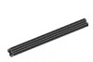
а) ось;
б) балка;
в) палка;
г) штырь.
- Как называется данная деталь?
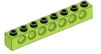
а) ось;
б) балка;
в) палка;
г) штырь.
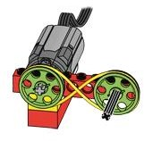
- В какую сторону будут двигаться зеленые колеса в представленной модели при запуске мотора?
а) они не будут двигаться;
б) в одну сторону;
в) будет двигаться только одно колесо;
г) в разные стороны.
- С какой скоростью будут двигаться зеленые колеса в представленной модели при запуске мотора?
а) они не будут двигаться;
б) с одинаковой скоростью;
в) колесо у мотора будет вращаться быстрее;
г) колесо у мотора будет вращаться медленнее.
- Какой вид механической передачи изображен на схеме?

а) зубчатая повышающая;
б) зубчатая холостая;
в) зубчатая понижающая;
г) червячная.
- Какой вид механической передачи изображен на схеме?
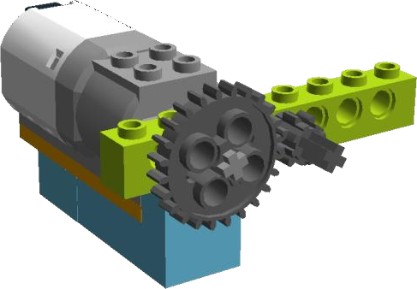
а) зубчатая повышающая;
б) зубчатая холостая;
в) зубчатая понижающая;
г) червячная.
- Какой вид механической передачи изображен на схеме?
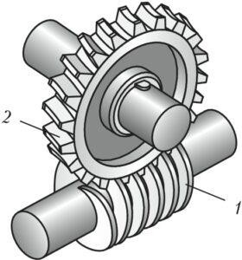
а) зубчатая повышающая;
б) зубчатая холостая;
в) зубчатая понижающая;
г) червячная.

- Что выполняет данные программный блок?

а) повторяет все действия, которые находятся после него;
б) повторяет все действия, которые находятся до него;
в) повторяет все действия, которые находятся под ним;
г) включает программу заново.


- На какое время при запуске такой программы включится мотор?
а) на случайное время;
б) на одну секунду;
в) на пять минут;
г) на три секунды
- Что будет выполняться при запуске данной программы?
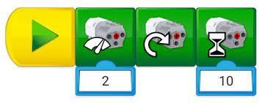
а) мотор будет вращаться две секунды с мощностью 10 вправо;
б) мотор будет вращаться две секунды с мощностью 10 по часовой стрелке;
в) мотор будет вращаться 10 секунд с мощностью 2 по часовой стрелке;
г) мотор будет вращаться 10 секунд с мощностью 2.
- В каком случае мотор будет вращаться по часовой стрелке в течение двух секунд?
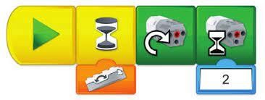
а) при запуске программы;
б) после нажатия на кнопку смартхаба;
в) как только датчик движения примет новое положение;
г) как только датчик наклона примет положение, соответствующее оранжевому блоку программы.
- Для чего можно использовать данную программу?
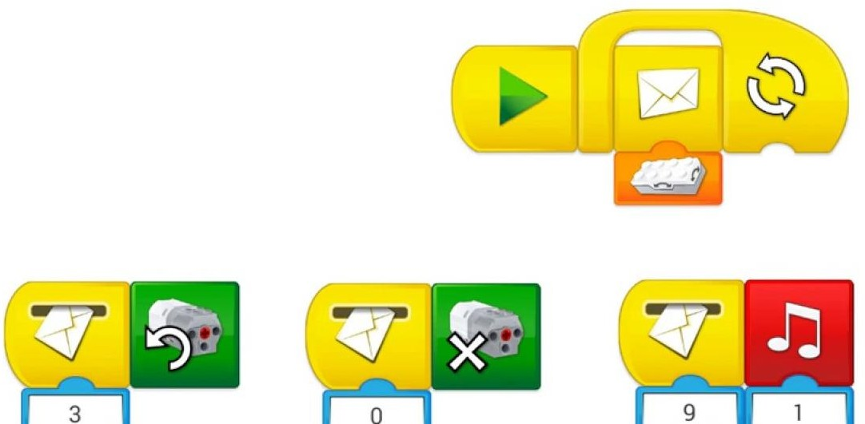
а) для вывода изображения на экран;
б) для дистанционного управления моделью;
в) для записи звука и его воспроизведения;
г) для остановки робота перед препятствием.
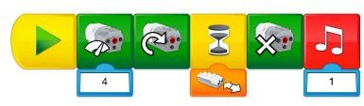
- Что произойдёт с моделью при срабатывании датчика движения?
а) мотор начнет вращаться по часовой стрелке; б) остановится;
в) снизится скорость, воспроизведется звук;
г) мотор остановится, воспроизведется звук.
- Для чего можно использовать данную программу?
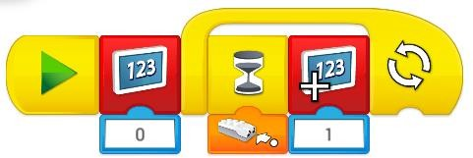
а) для вывода цифр на экран;
б) для перемещения изображения по экрану;
в) программа будет считать, сколько раз сработает датчик;
г) программа будет выводить на экран изображения по количеству датчиков в модели.
Блок 2. Основы работы с программным обеспечением
Выберите правильные ответы:
а) ведущее колесо – то, которое установлено на мотор;
б) ведомое колесо – то, которое установлено на мотор;
в) чтобы запустить модель, нужно нажать кнопку на моторе;
г) на смартхабе находится фонарик, который можно запрограммировать;
д) для запуска программы нужно нажать мышкой на блок «Старт»; е) если в модели нет датчика, то она не сможет двигаться;
ж) датчик наклона определяет, на каком расстоянии до препятствия находится модель;
з)датчик движения (расстояния) реагирует на любые предметы, которые находятся на расстоянии от 0 до 15 см от него;
и) в одной модели с одним смартхабом можно использовать два датчика и два мотора;
к) чтобы подключиться к компьютеру, нужно нажать кнопку на датчике наклона;
л) в базовом наборе конструктора «Lego WeDo 2.0» находятся смартхаб, мотор, два разных датчика, детали для создания механических передач и прочие стандартные детали «Lego»;
м) при подключении двух смартхабов к одному компьютеру можно расставить маркеры (цветные квадраты), чтобы эти смартхабы выполняли разные действия;
н) при сборке модели нельзя использовать детали из других конструкторов «Lego», так как они не смогут соединиться с базовыми деталями набора «Lego WeDo 2.0»;
о) чтобы остановить движущуюся модель, нужно быстро выдернуть провод мотора из смартхаба или отключить компьютер;
п) чтобы остановить движущуюся модель, нужно нажать кнопку
«Стоп» на компьютере.
Блок 3. Практическая работа
Необходимо собрать и запрограммировать модель на одну из предложенных тем: день Космонавтики; день Радио; день Победы; робот-помощник.
Требования к модели и программе:
  - Использование в модели хотя бы одной механической передачи.
  - Наличие смартхаба, мотора и датчика в модели.
  - Модель должна выполнять действия, подходящие по смыслу к внешнему виду модели и выбранной теме.
  - Наличие в программе блоков для датчика.
  - Программа содержит не менее 6 разных блоков.
Время выполнения задания – 50 минут.
Название модели:__________________

Ключ к тесту
Блок 1
Вопрос | 1 | 2 | 3 | 4 | 5 | 6 | 7 | 8 | 9 | 10
Ответ | в | а | б | в | а | б | а | б | г | б
Вопрос | 11 | 12 | 13 | 14 | 15 | 16 | 17 | 18 | 19 | 20
Ответ | б | а | г | в | а | в | г | б | г | в

Блок 2.
Правильные ответы: а, г, д, з, л, м, п.
Блок 3.
За каждый из критериев выставляются баллы (от 1 до 10), затем баллы суммируются.

